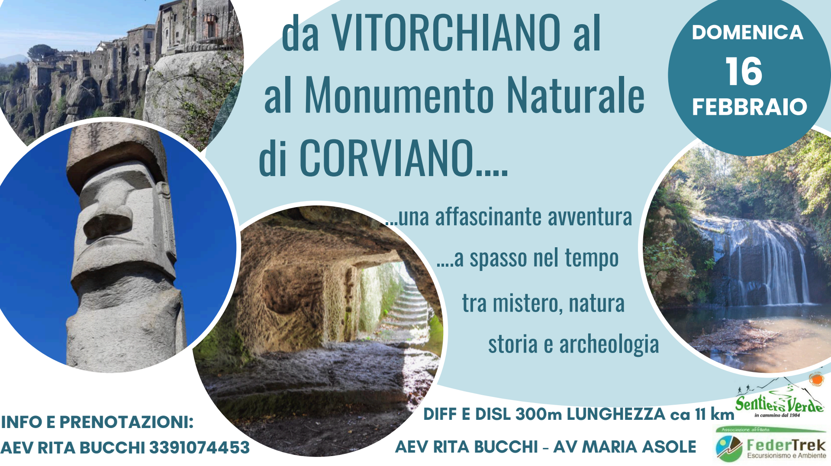**Da VITORCHIANO**

**al Monumento Naturale di CORVIANO**

DOMENICA 16 FEBBRAIO

**uno dei borghi più belli d’Italia, sospeso nel tempo e nello spazio, siamo a Vitorchiano interamente costruito in peperino, ci incanterà con le sue scale, i balconi, gli scorci e con le sue mura, le torri e i merli ci trasporterà in pieno Medioevo, qui è come se da allora il tempo si sia fermato….**

**Ci aspetta una escursione ricca di fascino, un esperienza a stretto contatto con una natura rigogliosa, la storia, l’archeologia….e un pizzico di mistero: cosa ci fa qui un Moai dell’isola di Pasqua e come mai Vitorchiano è gemellata con Rapa Nui: lo scopriremo insieme prima di esplorare i dintorni. Lasciata Vitorchiano comincia l’avventura,tra le colline della Tuscia, tra fitti boschi e acque gorgoglianti, arriveremo fino al Monumento Naturale di Corviano con le sue incredibili case ipogee raggiungibili con scale scavate nella roccia, un villaggio tutto da scoprire ed esplorare, da lì dopo un piccolo guado si apre uno scenario incantato immerso in una natura rigogliosa: uno specchio d’acqua su cui si getta una bella e scenografica cascata con annessi i ruderi di un vecchio mulino…la cascata del Martelluzzo sarà uno spettacolo indimenticabile da portare a casa insieme a tutte le innumerevoli sensazioni e visioni avute lungo il cammino!!!**

DIFFICOLTA’ : E DISL: 300m LUNGH: ca11km AEV Rita Bucchi –AV Maria Asole

**APPUNTAMENTO:** ore 9,30 a Vitorchiano - verrà inviato il link su Google Maps al momento della prenotazione. Auto propria , metteremo in contatto soci che offrono o chiedono un passaggio

**COSA PORTARE** : Scarponcini da trekking alti alla caviglia, pantaloni lunghi e abbigliamento a strati consono e adeguato alla stagione, guscio antipioggia all’occorrenza, acqua (almeno 1l) pranzo al sacco e snack. Consigliati: bastoncini da trekking, un telo per sedersi a terra, un ricambio da lasciare in auto.

**CONTRIBUTO PARTECIPAZIONE** : contributo a favore dell’associazione per copertura delle spese organizzative di 10 euro

**INIZIATIVA RISERVATA AI SOCI FEDERTREK IN REGOLA CON IL TESSERAMENTO**.

**La tessera va sottoscritta online** almeno **3 giorni prima** dell’escursione, istruzioni sul sito [www.sentieroverde.org](http://www.sentieroverde.org/) al costo di 15 euro adulti e 5 per i bambini, validità 365gg . Per i soci con età superiore ai **75 anni è necessario inviare anche certificato medico di idoneità fisica**. In ogni caso al momento della prenotazione chi ha particolari patologie è tenuto a comunicarle agli accompagnatori

**INFO E PRENOTAZIONI** prenotazione obbligatoria fornendo nome cognome e numero di tessera

AEV Rita Bucchi 3391074453

**NORME ANTI_COVID:** Non partecipare all’escursione se si lamentano sintomi di infezioni respiratorie (febbre, tosse, raffreddore) oppure se si hanno avuti contatti con persone affette da COVID nei 15 giorni precedenti.

**AVVERTENZA** : L’escursione può subire variazioni di tempo e /o luogo a giudizio insindacabile degli Accompagnatori AEV . Tutti i partecipanti sono tenuti a rispettare modalità e indicazioni decise dagli accompagnatori altrimenti verrà meno il rapporto di affidamento e quindi di responsabilità degli stessi per quanto potrebbe accadere

I soci sono tenuti ad essere preparati fisicamente e tecnicamente nonché ad essere equipaggiati con abbigliamento e attrezzature adeguate all’ esigenza dell’escursione programmata